PRESSEMITTEILUNG

Spatenstich für das neue Verwaltungsgebäude von Securiton Deutschland in Achern

21. Juli 2026

Mit dem heutigen Spatenstich hat Securiton Deutschland offiziell den Startschuss für den Neubau eines modernen Verwaltungsgebäudes am Unternehmensstandort Achern gegeben.
Gemeinsam mit Oberbürgermeister Manuel Tabor, den beteiligten Planungs- und Baupartnern sowie Vertretern von Securiton Deutschland setzte Geschäftsführer Volker Benz den symbolischen ersten Spatenstich für das zukunftsweisende Bauprojekt. Bereits im vergangenen Jahr wurden erste vorbereitende Maßnahmen umgesetzt. Mit dem heutigen Spatenstich beginnt nun die eigentliche Bauphase.
Mit dem Neubau reagiert Securiton Deutschland auf das kontinuierliche Wachstum des Unternehmens und schafft die Voraussetzungen für die weitere Entwicklung des Standorts Achern. Das neue Verwaltungsgebäude wird direkt an den bestehenden Unternehmenssitz angebunden und bietet auf fünf Stockwerken auf rund 2.140 m2 moderne und attraktive Büro- und Besprechungsflächen. Das Gebäude wird in moderner Stahlbetonbauweise errichtet. Ein begrüntes Flachdach mit integrierten Solarelementen sowie der Einsatz von Wärmepumpen für die energieeffiziente Beheizung und Kühlung unterstreichen den nachhaltigen Gebäudestandard. Architektonisch prägend sind zudem großflächige, bodentiefe Glaselemente, die der Fassade ein offenes und einladendes Erscheinungsbild verleihen.
„Mit dieser Investition schaffen wir die Grundlage für unsere zukünftige Entwicklung und bekennen uns zugleich langfristig zum Standort Achern“, betont Geschäftsführer Volker Benz.
Die Fertigstellung und der Bezug des Neubaus sind für Ende 2027 geplant. Mit dem Projekt stärkt Securiton Deutschland nicht nur seine eigene Zukunftsfähigkeit, sondern setzt zugleich ein positives Zeichen für den Wirtschaftsstandort Achern.
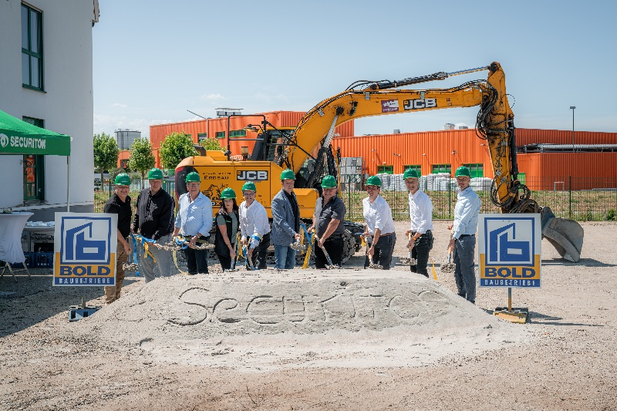
Bildtitel: v.l.n.r. Herr Dominquez (RS Ingenieure), Herr Fuß (Architekturbüro Seebacher), Herr Seebacher (Architekturbüro Seebacher), Frau Basler, Herr Ständer, Herr Tabor (Oberbürgermeister Stadt Achern), Herr Bohnert, Herr Benz, Herr Betsch (Securiton Deutschland), Herr Wiume (Bold) [Quelle: Securiton Deutschland]

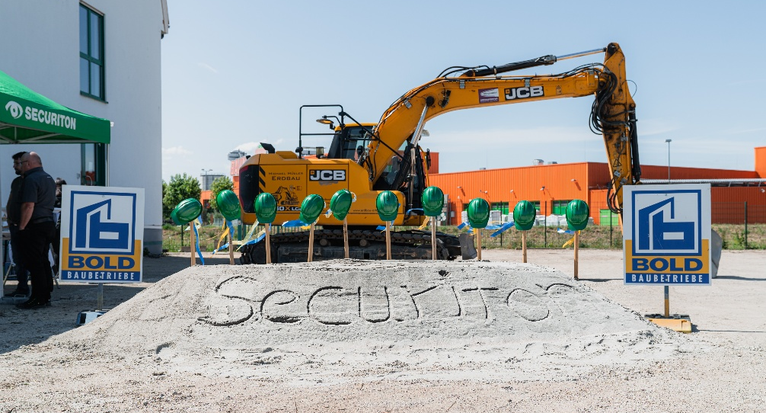
Bildtitel: Spatenstich bei Securiton Deutschland am Standort Achern [Quelle: Securiton Deutschland]
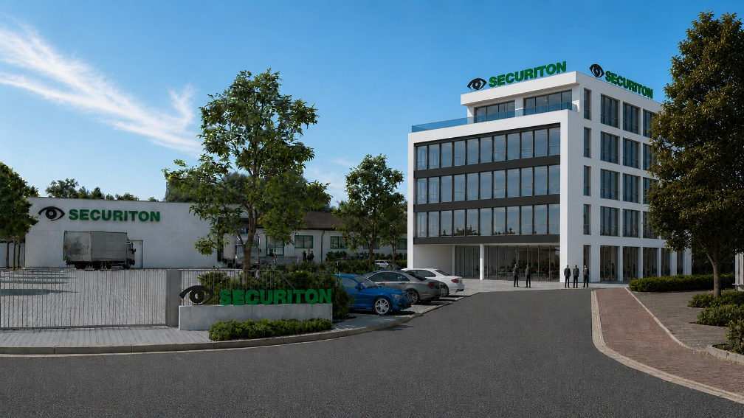
Bildtitel: Visualisierung des neuen Verwaltungsgebäudes [Quelle: Securiton Deutschland]

Über Securiton Deutschland
Securiton Deutschland mit Hauptsitz in Achern ist führender Systemanbieter und Anwendungsspezialist von Alarm- und Sicherheitssystemen mit einer Firmengeschichte von mehr als 45 Jahren. Die Experten sind spezialisiert auf elektronische Sicherheitslösungen „made in Germany“. Die Lösungsvielfalt und das Applikations-Know-how von integrativen Gesamtsystemen für den Objekt- und Perimeterschutz zur Luft- und Bodensicherung reichen von vernetzten Brand- und Sonderbrandmeldesystemen zur Brandfrühesterkennung über Videosicherheitssysteme mit intelligenten Videoanalysen, hochmodernen Drohnensicherheitssystemen zur zuverlässigen Detektion und kontrollierten Übernahme, Robotiksicherheitssystemen zur Bestreifung und Aufklärung, Gefahren- und Einbruchmeldesystemen, Zaundetektionslösungen und Zutrittskontrolle bis hin zu Sicherheitsmanagementsystemen. Dies alles dient Securitons oberstem Ziel: dem Schutz von Leben und Sachwerten.
www.securiton.de
Securiton – Besonders. Sicher.

Securiton Deutschland
Alarm- und Sicherheitssysteme
Unternehmenszentrale: Von-Drais-Straße 33 | 77855 Achern | DE
Tel. +49 7841 6223-0
E-Mail: info@securiton.de | Internet: www.securiton.de

Julia Hauser, Marketingreferentin Digital
Tel. +49 7841 6223-9722, E-Mail: julia.hauser@securiton.de

